**МКОУ « Верхнебатлухская СОШ»**

**Отчет о проведении внеклассного мероприятия на тему:**

**« Трагедия Беслана».**

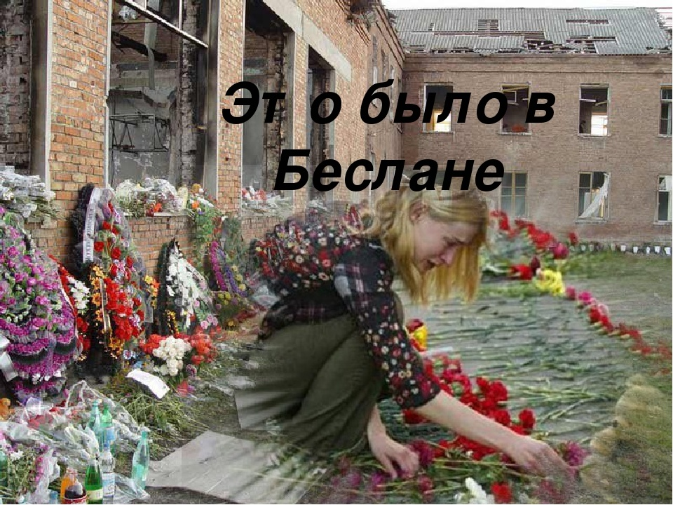

Зам. Директора по ВР Алиев С.А. .

Составила и провела урок Ибрагимова П.О. кл. рук. 9 кл. МКОУ «Верхнебатлухская СОШ» Шамильского района РД.

|  |  |  |  |
| --- | --- | --- | --- |
| № | Общее количество общеобразовательных организаций,принявших участие в проведении урока. | Количество учащихся, принявших участие в уроке | Текстовая часть отчета (В свободной форме описательного характера) |
| 1. | МКОУ «Верхнебатлухская СОШ» Шамильского района РД, | 7-11 кл | 7 мая 2018года был проведен единый классный час «**Трагедия в Беслана»** в кабинете начальных классов .Была показана презентация, был видеоматериал о трагедии в Беслане. Целем проведение этого урока является  Формирование у учащихся толерантности, отдать дань памяти пострадавшим от рук террористов, воспитать активную гражданскую позицию.  Задачами урока является:  1.Найти объяснение понятий «террор», «терроризм»,»террорист».  2.Развить в школьном сострадании и соучастие к жертвам терроризма.  3. Воспитывать отрицательное отношение к терроризму, как явлению.  4. Привести к осознанию важности собственного участия в вопросах безопасности страны и собственной безопасности .  5. Учить пользоваться памяткой по безопасности.  Продолжительность урока составил 30 минут. У детей появилась отрицательное отношение к терроризму. Осталось положительное впечатление с этого урока, из закрепленного материала было видно, что ученики усвоили материал. |
|  |  |  |  |